Диплом
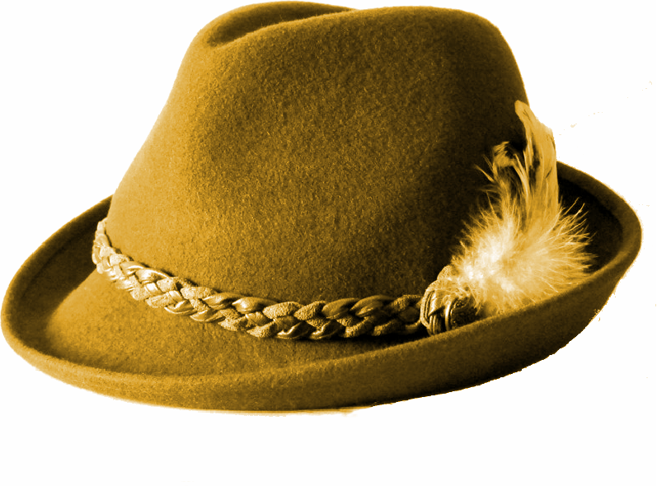
Награждается
Алексей Воропаев и Александр Кудрявцев
За первое место в общелагерном турнире по шляпе.

Организатор турнира по шляпе | Алейкин С.  __________
ЛМШ Алые Паруса, август, 2017 год

